Наименование товара
ТОО «Жайык-Снаб Company»
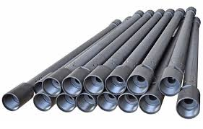 | НКТ труба Ø 60мм гладкий.
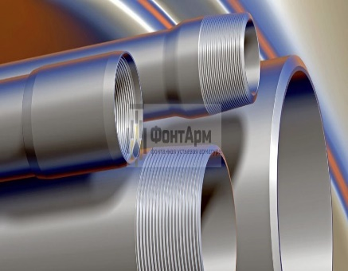 | НКТ труба Ø 60мм высаженные.
 | НКТ труба Ø 73*5.5мм гладкий.
 | НКТ труба Ø 73*5.5мм высаженные.
 | НКТ труба Ø 88,9*6,45мм гладкий.
 | НКТ труба Ø 88,9*6,45мм высаженные.
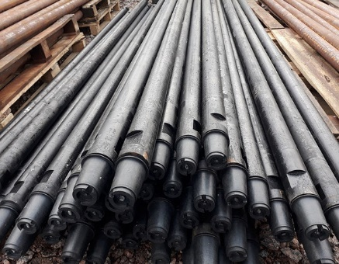 | НКТ труба Ø 60,75*5.5, 89 NU и НКТН с закругленной треугольной резьбой
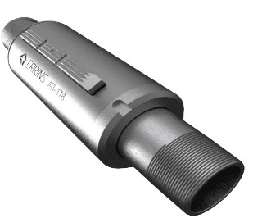 | Анкер противоотворотный.  Ø168-145.
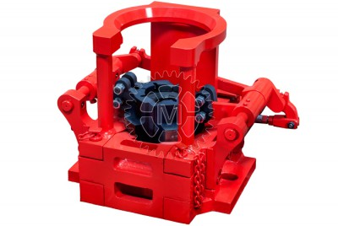 | Спайдер СПГ-60,80.
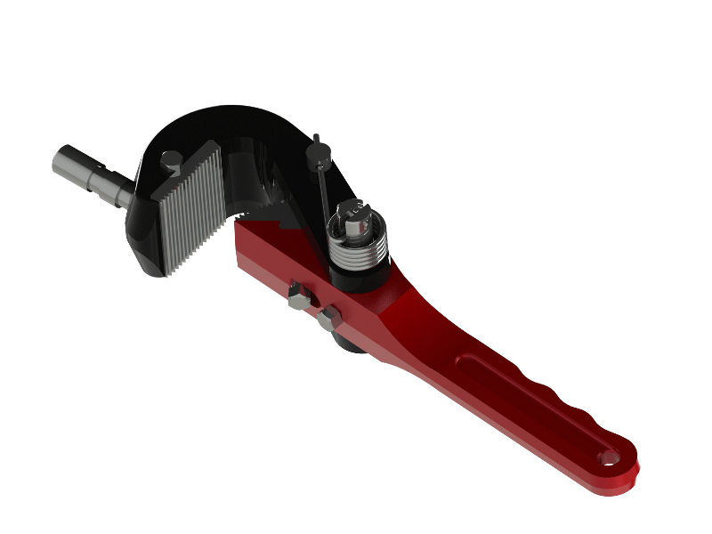 | Ключи КТГУ, Халилова.
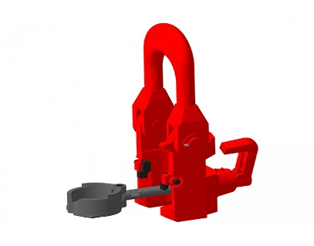 | ЭТА-60, ЭТА-80, ЭС-80. (Элеватор для подъемной спуск НКТ).
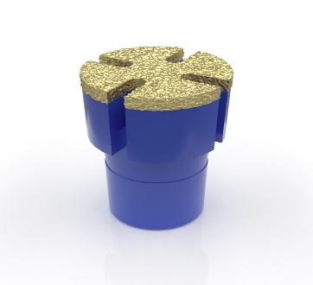 | Торцевой, фрез, райбер.
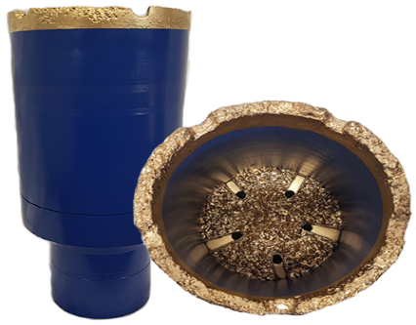 | Кольцевой фрез.
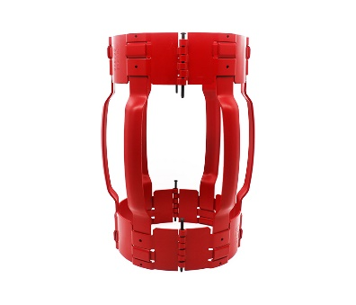 | Штанговый центратор.
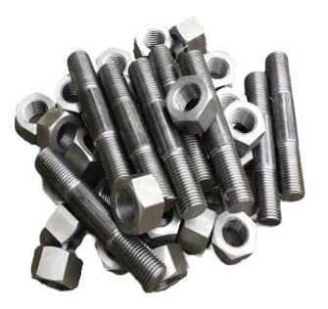 | Шпильки, гайки всех размеров.
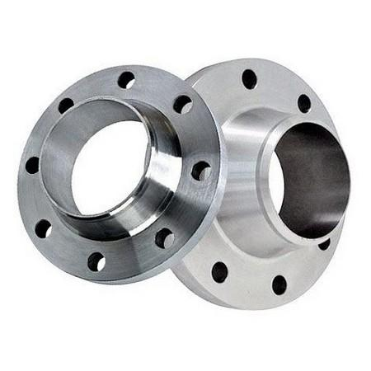 | Фланцы.
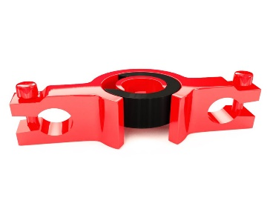 | ЭХЛ.
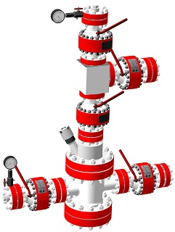 | АФК1-65х21-2.00
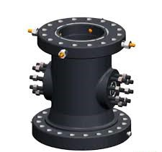 | Колонная головка ОКК
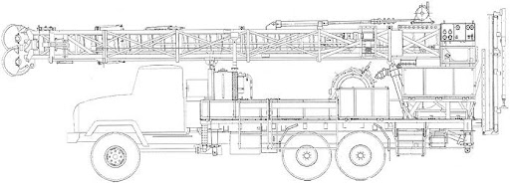 | Приемный мост УПА- 60/80.
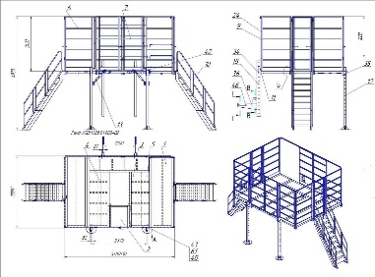 | Рабочая площадка УПА- 60/80.
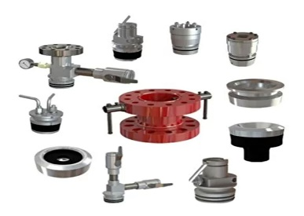 | Корпус КГОМ-1 (корпус герметизирующего оборудования модернизированный.)
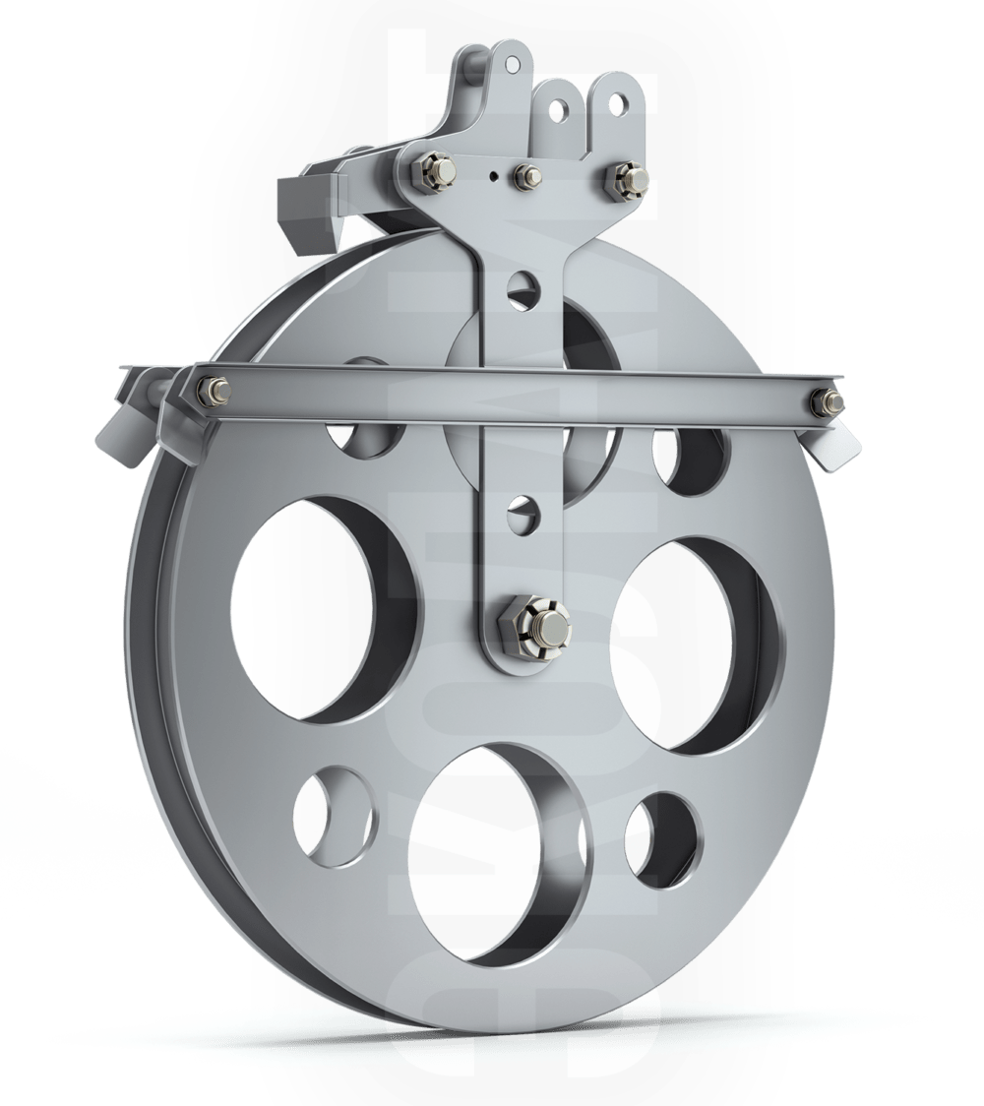 | Ролик ЭЦП для кабеля.
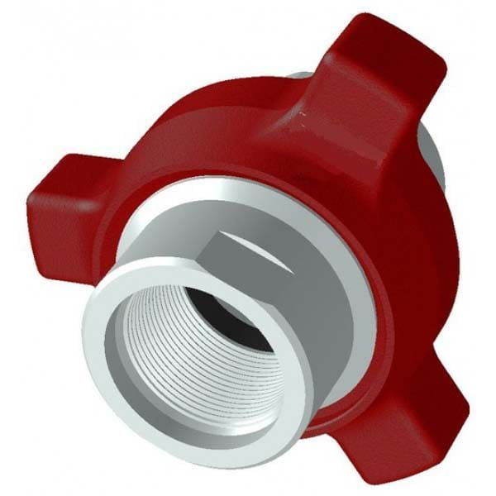 | Быстроразъемное соединение БРС 2, 2¹/₂, 3¹/₂.
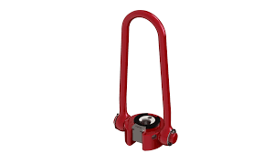 | ЭШН-10,15,25 (19”,22мм).
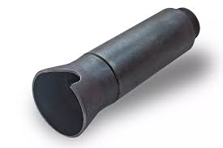 | Колокол ловильный.
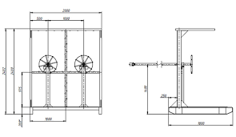 | Щит отбойный.
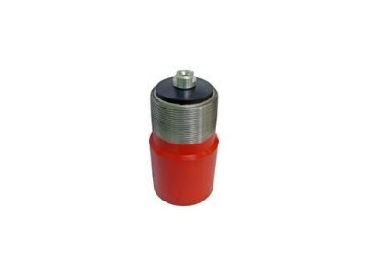 | Центральный клапан обратный дроссельный Цементировочный ЦКОД.
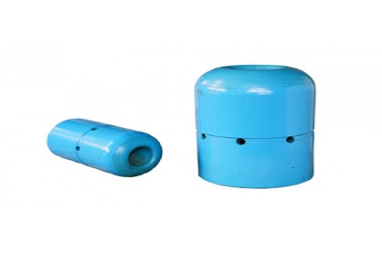 | Цементировочный Башмак.
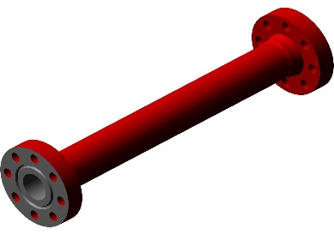 | Отводы выкидные линии.
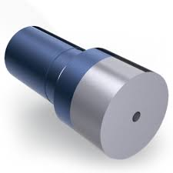 | Печать свинцовая.

